Сборник подвижных народных игр
для дошкольников

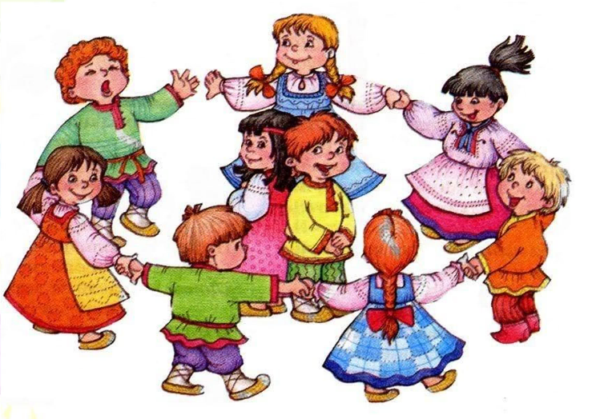

Выполнила:
инструктор по физической культуре
Ляшенко М.В.

2024

Содержание
Пояснительная записка…………………………………………….3
Народные подвижные игры (младшая группа)…………….…….4
Народные подвижные игры (средняя групп.…………………….13
Народные подвижные игры (старшая групп…………………….20
Народные подвижные игры (подготовительная группа).………28

Пояснительная записка

Неотъемлемой частью физического воспитания дошкольников, приобретения ими определенных навыков являются народные игры.
В народных играх ребенок получает уникальную возможность максимально проявить собственную активность и творчество, ликвидировать дефицит движений, реализоваться и утвердить себя, получить массу радостных эмоций и переживаний.
Народная подвижная игра способствует выработке нужных моральных качеств всегда в соединении с качествами, относящимися к физической, умственной, трудовой и другими сторонами культуры. Самые разнообразные игры могут быть использованы для формирования культуры общения у детей дошкольного возраста. Таким образом, включая подвижную игру в учебно-воспитательный процесс, педагог ненавязчиво, целенаправленно вводит детей в мир народной культуры, обучая детей культуре общения.
Особенность народных подвижных игры как воспитательного средства заключается в том, что она входит в качестве ведущего компонента в народные традиции: семейные, трудовые, семейные, празднично-игровые и прочие. Это позволяет взрослому ненавязчиво, целенаправленно вводить детей в мир народной культуры, этики, человеческих отношений.
Цель: формирование двигательной активности путем использования подвижных народных игр.
Задачи:
- Способствовать формированию здорового образа жизни, развитию двигательных способностей, умений и навыков при помощи народных подвижных игр.
- Развивать интерес и расширять круг представлений о разнообразии народных подвижных играх.
- Познакомить с правилами народных подвижных игр, формировать умения четко выполнять и, проявляя находчивость, выдержку, ловкость и самостоятельность.

Народные подвижные игры
(младшая группа)

«Сокол и лиса»
(якутская игра «Мохоцол уонна сапыл»)
Задачи: Учить детей выполнять различные подражательные движения, тренировать навыки бега, развивать умение действовать по сигналу. Знакомить детей с особенностями подвижных игр разных народов.
Ход игры.
Выбираются сокол и лиса. Остальные дети - соколята. Сокол учит своих соколят летать. Он легко бегает в разных направлениях и одновременно производит руками разные летательные движения (вверх, в стороны, вперёд) и ещё придумывает какое – нибудь более сложное движение руками. Стайка соколят бежит за соколом повторяя его движения. В это время вдруг выскакивает из норы лиса. Соколята быстро приседают на корточки, чтобы лиса их не заметила.
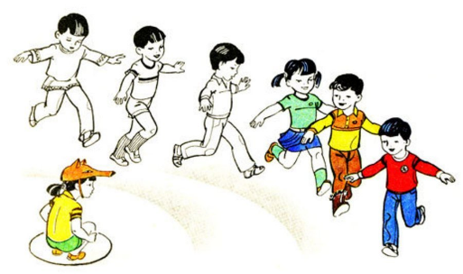
Правила игры: Время появления лисы определяется сигналом ведущего. Лиса ловит только тех, кто не присел.

«Лисички и курочка»
(татарская подвижная игра «Тельки хам тавыклар»)
Задачи: Учить детей выполнять различные подражательные движения, тренировать навыки бега, развивать умение действовать по сигналу. Знакомить детей с особенностями подвижных игр разных народов.
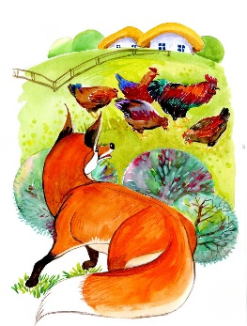

Ход игры.
На одном конце площадки находятся в курятнике куры и петухи. На противоположном – лисичка.
Курочки и петухи ходят по площадке, делая вид, что клюют зёрнышки, различных насекомых и т.д. Когда к ним подкрадывается лиса, петухи кричат: «Ку – кА – ре – ку!» По этому сигналу все бегут в курятник, за ними бросается лиса, которая старается запятнать любого из игроков.
Правила игры: Если водящему не удаётся запятнать кого – либо из игроков, то он снова водит.

«Зайка беленький сидит и ушами шевелит… »
(русская народная игра)
Задачи: Развивать у детей умение согласовывать движения со словами,
-бегать, подпрыгивать на двух ногах;
-игра способствует развитию речи.
Ход игры.
Зайка беленький сидит,
Он ушами шевелит,
Вот так, вот так
Он ушами шевелит
(Малыши поднимают руки к голове и шевелят ими как ушами.)
Зайке холодно сидеть,
Надо лапочки погреть.
Хлоп, хлоп, хлоп, хлоп,
Надо лапочки погреть.
(Дети на последних словах встают, начинают тереть и хлопать в ладошки, и по плечам, как будто греются.)
Зайке холодно стоять,
Надо зайке поскакать.
Скок, скок, скок, скок,
Надо зайке поскакать.
(На последних словах игроки начинают прыгать на одном месте.)
Кто-то зайку испугал,
Зайка прыг… и убежал.
Правила игры: (Воспитатель хлопает в ладошки и ребята разбегаются) .
«Сова»
(русская народная игра)
Задачи: Знакомить детей с особенностями русской народной игры. Учить детей действовать по сигналу водящего согласованно. Развивать быстроту и ловкость движений. Учить подражательным видам движений и звукам.
Ход игры.
Один из играющих – ведущий. Он проходит в середину круга. Рядом с ним стоит хищная птица – «сова». Каждый из игроков выбирает себе птицу, крику которой он сможет подражать. Ведущий рассказывает какую-то интересную историю и, как только он упомянет в ней одну из выбранных детьми птиц, эта птица должна отозваться криком. Если ведущий скажет: «птичник!», - то все птицы одновременно начинают кричать, каждая по-своему. Когда же он скажет: «сова», играющие разбегаются, машут руками, как будто улетают. Сова их ловит и, кого запятнает, с тем меняется ролями.
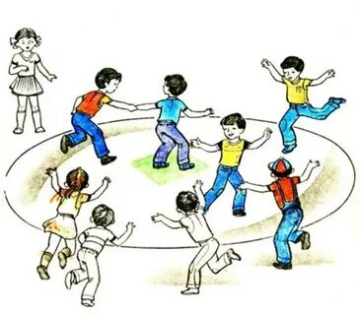
Правила игры: «Сова» не должна гоняться за одним и тем же играющим. Во время движения все играющие машут руками, имитируя взмах крыльев, опускать их можно только при остановке.

«Зайцы и волк»
(русская народная игра.)
Задачи: Знакомить детей с русскими народными подвижными играми; приучать детей внимательно слушать воспитателя, выполнять прыжки и другие действия в соответствии с текстом; учить ориентироваться в пространстве.
Ход игры.
Дети изображают зайцев, воспитатель - волк. На одной стороне зала для зайцев отмечают домики или один общий дом. Волк прячется на противоположной стороне - в овраге.
Взрослый произносит:
Зайки скачут скок, скок, скок
На зеленый на лужок,
Травку щиплют, слушают,
Не идет ли волк.
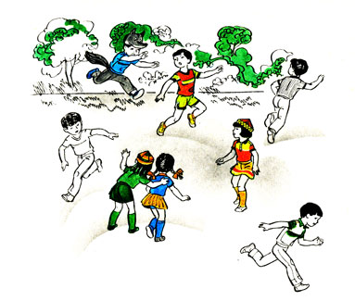
Правила игры: В соответствии с текстом зайцы выпрыгивают из домиков, разбегаются по площадке, то прыгают на двух ногах, то присаживаются и щиплют травку. Как только взрослый произнесет слово "волк", волк выскакивает из оврага и бежит за зайцами, стараясь поймать их (коснуться). Зайцы убегают в свои домики, где волк их уже не может ловить. Пойманных зайцев волк уводит к себе в овраг. В дальнейшем роль волка исполняет ребёнок.

«Пчёлки и медведи»
(русская народная игра.)
Задачи: Учить детей действовать по сигналу; бегать, не наталкиваясь друг на друга.
Ход игры.
Дети делятся на две подгруппы: одна группа - пчёлы, другая - медведи. Пчёлы летают по залу, произнося: «Ж-ж-ж». Воспитатель произносит слова:
Ой, медведи идут,
Мёд у пчёлок унесут!
Правила игры: Выходят медведи. Пчёлки машут крыльями, жужжат, прогоняют медведей: «жалят» их, дотрагиваясь до них рукой. Медведи убегают.

«Лохматый пёс»
(русская народная игра.)
Задачи: Учить внимательно слушать текст, бегать по сигналу в разных направлениях.
Ход игры.
В центре зала ставится стул, на него сажают игрушку-собаку. Дети ходят вокруг собаки со словами:
Вот лежит лохматый пёс
В лапы свой уткнувши нос.
Тихо, смирно он лежит,
Не то дремлет, не то спит.
Подойдём к нему, разбудим.
И посмотрим, что же будет?!
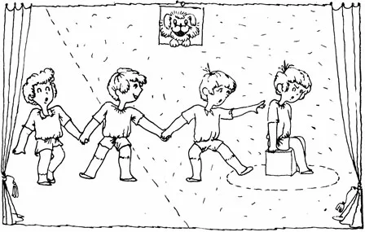
Правила игры: Под этот текст дети, приближаются к псу. На последние слова текста они протягивают руки и дотрагиваются до лохматого пса. Воспитатель берёт игрушку и догоняет детей. Дети бегают по залу в разных направлениях. Затем пёс «устаёт», опять ложится спать.

«Вышла курочка гулять»
(русская народная игра.)
Задачи: Учить внимательно слушать взрослого, выполнять движения в соответствии с текстом.
Ход игры.
Дети стоят за воспитателем друг за другом. Воспитатель произносит слова:
Вышла курочка гулять,
Свежей травки пощипать.
А за ней ребятки,
Жёлтые цыплятки.
Ко-ко-ко да ко-ко-ко
Не ходите далеко!
Лапками гребите,
Зёрнышки ищите.
Съели толстого жука,
Дождевого червяка,
Выпили водицы
Полное корытце.
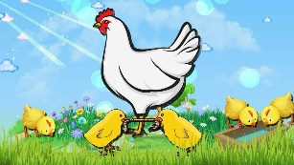
Правила игры: Дети повторяют движения за воспитателем: шагают, высоко поднимая колени, машут «крыльями». На слова: «Ко-ко-ко не ходите далеко!» - грозят пальцем. «Лапками гребите, зёрнышки ищите» - присаживаются на корточки, ищут зёрнышки. «Съели толстого жука» - показывают толщину жука, «дождевого червяка» - показать длину червяка, «выпили водицы» - наклон вперёд, руки отводят назад.

«Не боимся мы кота»
(русская народная игра.)
Задачи: Приучать детей слушать текст и быстро реагировать на сигнал.
Ход игры.
Воспитатель берёт игрушку-кота, сажает его на стульчик - «кот спит». Ведущий говорит:
Мышки, мышки, выходите,
Порезвитесь, попляшите,
Выходите поскорей,
Спит усатый кот-злодей.
Мышки окружают кота и начинают приплясывать со словами:
Тра-та-та, тра-та-та
Не боимся мы кота.
Правила игры: Кот просыпается и ловит мышек (воспитатель с игрушкой догоняет детей). Мыши убегают в норки (садятся на стульчики).
«Медведь и дети»
(русская народная игра.)
Задачи: Учить бегать в одном направлении, действовать в соответствии со словами взрослого. Вызывать удовольствие от совместных действий. Поощрять самостоятельность детей.
Ход игры.
Роль медведя исполняет помощник воспитателя или ребенок старшей группы. Дети размещаются на одном конце групповой комнаты или участка. Взрослый произносит текст:
«Мишка по лесу гулял,
Мишка деточек искал,
Долго, долго он искал,
Сел на травку, задремал».
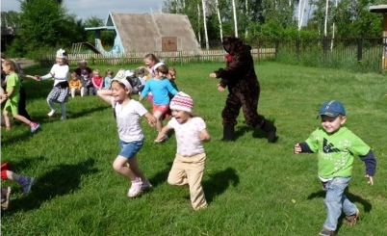
Правила игры: Медведь ходит по группе и делает вид, что ищет детей. Затем он садится на противоположном конце комнаты на стул и дремлет. Воспитатель говорит:
«Стали деточки плясать,
Стали ножками стучать
Мишка, Мишка, вставай,
Наших деток догоняй».
Под эти слова дети бегают по комнате, топают ножками

«Карусели»
(русская народная игра.)
Задачи: Развивать функцию равновесия, умение согласовывать свои действия со словами текста. Вызывать положительные эмоции.
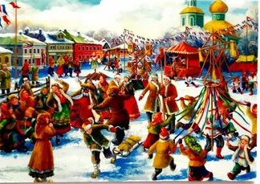

Ход игры.
Дети берутся за руки и под слова взрослого двигаются по кругу сначала медленно, затем все быстрее и быстрее, а затем постепенно замедляют движение. Воспитатель:
«Еле, еле, еле, еле
Завертелись карусели,
А потом, потом, потом
Все бегом, бегом, бегом!
Тише, тише, не спешите,
Карусель остановите
Раз-два, раз-два,
Вот и кончилась игра».

«Дед мороз»
(русская народная игра.)
Задачи: Прививать умение выполнять характерные движения.
Ход игры.
Воспитатель предлагает детям начать игру. Все вместе вспоминают, что Дед Мороз живет в лесу и приносит зимой детям подарки.
Воспитатель говорит грубым голосом:
Я – Мороз Красный Нос,
Бородою зарос.
Я ищу в лесу зверей.
Выходите поскорей!
Выходите, зайчики!
Дети прыгают навстречу воспитателю, как зайчики.
Воспитатель пытается поймать ребят: «Заморожу! Заморожу!». Дети разбегаются. Игра повторяется.
Правила игры: Каждый раз «Дед Мороз» приглашает выходить «из леса» новых зверей (мишек, лисичек), лесных птичек. Дети имитируют их движения, а затем убегают от «Деда Мороза».

Народные подвижные игры
(средняя группа)

«Птица без гнезда»
(латышская народная игра «Путнс без лигздас».)
Задачи: Знакомить детей с играми разных народов. Упражнять в беге, учить имитировать летательные движения, действовать согласованно во время игры. Развивать чувства ориентировки в пространстве, умения действовать по сигналу водящего.
Ход игры.
Играющие делятся на пары и встают в большой круг на некотором расстоянии друг от друга. То, кто в паре стоит первым, т.е. ближе к кругу, - гнездо, второй за ним – птица. В центре круга чертят небольшой кружок – там водящий. Он считает: «Раз…» - игроки, изображающие гнёзда, ставят руки на пояс; «Два…» - игроки – птицы кладут руки на плечи впереди стоящему, т.е. пицца садится в гнездо; «Три…» - птицы вылетают из гнезда и летают по площадке. По сигналу водящего «Все птицы по домам!» каждая птица стремится занять своё гнездо, т.е. встать за игроком – гнездом и положить ему руки на плечи. Одновременно водящий стремится занять одно из гнёзд.
При повторении игры дети меняются ролями.
Правила игры: Птицы вылетают только на счёт «Три!». Водящий не должен выходить за границы малого круга, пока птицы летают по площадке.
«Каюр и собаки»
(игра народов Севера).
Задачи: Знакомить детей с особенностями игры народов севера. Закреплять навыки бега в тройках, Учить детей действовать по сигналу водящего согласованно. Дать понятия слова «Каюр».

Ход игры.
На противоположный край площадки кладут параллельно два шнура. Игроки встают около них по тир человека и берутся за руки. Двое из них – собаки, третий – каюр. Каюр берёт за руки стоящих впереди собак. Дети тройками по сигналу «Поехали!» бегут на встречу друг другу от одного шнура до другого.
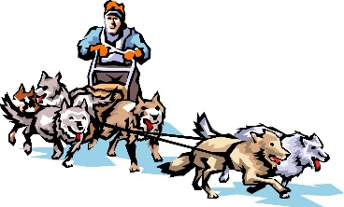
Правила игры: Бежать можно только по сигналу. Выигрывает та тройка, которая быстрее добежит до шнура. Можно предложить проделать различные препятствия.

«Кошка и мыши»
(русская народная игра.)
Задачи: Знакомить детей с особенностями русских народных игр. Учить детей действовать по сигналу водящего согласованно. Развивать быстроту и ловкость движений.
Ход игры.
Играющие сначала выбирают кошку и мышку, берутся за руки, становятся в круг. Кошка стоит за кругом, а мышка – в круге. Кошка должна поймать мышку.
Правила игры: Кошка может поймать мышку как в круге, так и за кругом. Играющие открывают ворота только для мышки. Они не должны задерживать кошку, бегущую под воротами, если она уже бежит под ворота.
«Горный козёл»
(таджикская народная игра «Нахчирбози».)
Задачи: Знакомить детей с играми разных народов. Упражнять в метании и ловле мяча, действовать согласованно во время игры. Развивать чувства ориентировки в пространстве, играть выполняя правила игры.
Ход игры.
Играющие собираются на площадке, двух – трёх детей назначают охотниками (шикорчхо), остальные - горные козлы (нахчир). Дети, изображающие горных козлов, ходят или бегают по всей площадке. По сигналу охотники гонятся за ними и стреляют (бросают мяч). Осаленный горный козёл садится на землю. К нему подбегает охотник и дотрагивается до его спины. Это означает, что он пойман. Игра повторяется несколько раз.
Правила игры: Осаленный игрок должен сесть там , где в него попал мяч. В одного игрока могут бросать мяч сразу два
охотника.

«Пчелки и ласточка»
(русская народная игра)
Задачи: Считалкой выбирают Ласточку и на возвышении отмечают небольшой круг — ее «гнездо». Остальные участники — Пчелы — «летают» по «поляне» и напевают:
Ход игры.
Пчелки летают,
Медок собирают!
Зум, зум, зум! Зум, зум, зум!
Ласточка сидит в своем «гнезде» и слушает их песенку. По окончании песни Ласточка говорит:
Ласточка встанет, Пчелку поймает.
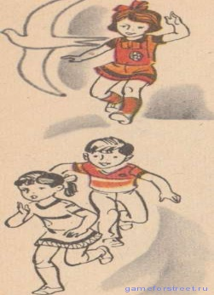
Правила игры: После этого Ласточка вылетает из «гнезда» и ловит Пчел, которые «летают» по всей площадке. Пойманный играющий становится Ласточкой, игра повторяется.

«Волк и ягнята»
(бурятская народная игра)
Задачи: Выбирают Волка и Овцу, остальные участники — Ягнята. Волк сидит на дороге, по которой идет Овца с Ягнятами. Овца впереди, Ягнята позади, крепко держась друг за друга и за Овцу. Подходят к Волку. Овца спрашивает:
Ход игры.
Что ты здесь делаешь?
Вас жду.
А зачем нас ждешь?
Чтобы всех вас съесть!
Правила игры: С этими словами он бросается на Ягнят, а Овца загораживает их. Волк может ловить только последнего Ягненка, отталкивать Овцу нельзя. Ягнята ловко следуют за движениями Овцы.

«В узелок»
(татарская народная игра)
Задачи: Водящий должен отойти на несколько шагов от остальных детей, которые стоят или усаживаются в кружок. Расстояние между детьми должно быть примерно 1,5—2 м.
Ход игры.
Игроки перекидывают узелок (или мяч) по кругу, своим соседям слева или справа, а водящий бегает за кругом и пытается его поймать.
Правила игры: Если ему удастся хотя бы коснуться узелка на лету или в руках у одного из игроков, то игрок, не сумевший защитить узелок, становится водящим. Игра продолжается.
«Ястреб и утки»
(бурятская народная игра)
Задачи: Игра проводится на улице. Необходимо разделит участок на несколько зон: «камыши», «озеро». На другом конце поля располагается «ястреб» — это ведущий, который будет ловить «уток».
Ход игры.
«Утки» должны по команде убегать от «ястреба», по дороге к «озеру» прячась в «камышах». «Камыши» — это несколько игроков, которые располагаются в произвольном порядке «Утки» спасаются сначала среди «камышей», потом — в «озере», где «ястреб» уже не может их ловить.
Правила игры: Если «ястреб» сумел «осалить» нескольких уток, то они считаются пойманными и выходят за пределы игрового поля.
«Стой, олень»
(игра, народа коми)
Задачи: Водящий («пастух», «охотник»), который определяется по жребию или считалке, должен поймать за игру нескольких «оленей».
Ход игры.
Игра начинается, когда водящий закричит: «Беги, олень!» Все игроки кидаются по площадке врассыпную, а «пастух» пытается догнать любого «оленя», коснувшись его небольшой палочкой и произнеся: «Стой, олень!» Игра продолжается до тех пор, пока «пастух» не поймает пять оленей.
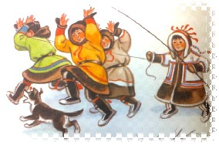
Правила игры: Надо лишь касаться игрока палочкой, а не ударять
его. Игроки, выбежавшие за пределы площадки, считаются пойманными.
«Гуси»
(русская народная игра.)
Задачи: На площадке чертят небольшой круг, в середине которого сидит Волк. Участники делятся на Гусей и Гусят. Гуси, взявшись за руки, образуют большой круг. Между кругом, где сидит Волк, и хороводом Гусей становятся в небольшой круг Гусята. Хороводы Гусей и Гусят идут в разные стороны и при этом ведут диалог:
Ход игры.
Гуси вы гуси!
Га-га-га, га-га-га!
Вы, серые гуси!
Га-га-га, га-га-га!
Где вы бывали?
Га-га-га, га-га-га!
Кого вы видали?
Га-га-га, га-га-га!
После этих слов выбегает Волк и старается поймать Гусенка. Гусята разбегаются и прячутся за стоящих в хороводе Гусей. Пойманного Гусенка Волк ведет в середину круга — в «логово». Гусята становятся в круг и отвечают:
Мы видали волка,
Унес он гусенка,
Да самого лучшего,
Да самого большого.
Гуси отвечают:
Ах, гуси, вы гуси!
Щипайте-ка волка,
Спасайте гусенка!
Правила игры: Гуси машут «крыльями», с криком «га-га» бегают по кругу, донимают Волка. Пойманные Гусята в это время стараются улететь из круга, а Волк их не пускает. Игра заканчивается, когда все пойманные Гусята уходят от Волка.

«Иванка»
(белорусская подвижная игра.)
Задачи: На земле чертится круг диаметром 5 – 10 метров. Это лес, а в середине квадратик – дом лесовичка. В квадрат помещают Иванку и выбирают лесовика. Остальные – лебеди.
Ход игры.
Лебеди, залетая в лес, пробуют забрать Иванку, а лесовик поймать лебедей рукой или дотронуться до них прутиком. Лебедь, которому удаётся вывести Иванку, сам становится лесовиком, и игра начинается с начала.
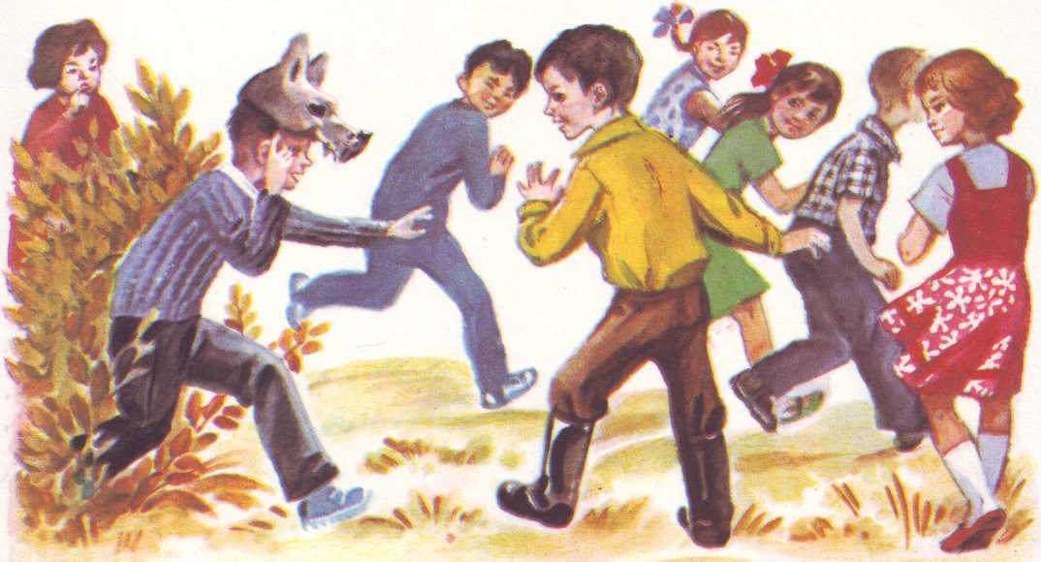
Правила игры: Дети выполняют различные подражательные движения.
Забегать в дом лесовика нельзя, пойманные лебеди выбывают из игры до смены ролей. Лесовик не имеет право выходить из леса и всё время стоять возле дома, он должен двигаться по лесу.

«Медведь»
(русская народная игра)
Задачи: В лесу сидит медведь. Роль медведи вначале может выполнять взрослый, например помощник нос миттеля. Когда дети хорошо освоят игру, можно на роль медведя выбрать ребенка. Дети в соответствии с текстом выполняют движения.
Как-то мы в лесу гуляли,
И медведя повстречали,
Он под елочкой лежит,
Растянулся и храпит,
Дети подходят к медведю, останавливаются.
Мы вокруг его ходили,
Косолапого будили,
Ходьба по кругу, взявшись за руки.
Ну-ка мишенька, вставай,
И скорей нас догоняй».
Останавливаются, грозят медведю пальчиком.
Правила игры: Медведь просыпается и рычит, дети убегают в определённое место. Медведь старается их догнать. Ни догнав никого, медведь возвращается обратно, садится под ёлку и плачет.

Народные подвижные игры
(старшая группа)

«Море волнуется»
( эстонская народная игра «Козе».)
Задачи: Знакомить детей с играми разных народов. Учить детей действовать согласованно во время игры слушать водящего и выполнять движения в соответствии с сигналом. Знакомить детей с морской терминологией.
Ход игры.
Играющие сидя на корточках сидят на площадке по кругу в маленьких обручах. Капитан присваивает каждому играющему название какого – либо предмета из корабельной обстановки.
Затем он начинает двигаться по внешнему кругу за спинами сидящих и рассказывать о плавании на корабле, называя при этом предметы для морского плавания. Все названные капитаном предметы встают на ноги, выстраиваются друг за другом, следя за ведущим. Когда встали все игроки, капитан выкрикивает:
«Море волнуется!»
Дети начинают двигаться, изображая волны. Команда капитана «Море , утихни!» служит сигналом к тому, что нужно скорее занять места на палубе в обручах. Оставшийся без обруча становится новым капитаном.
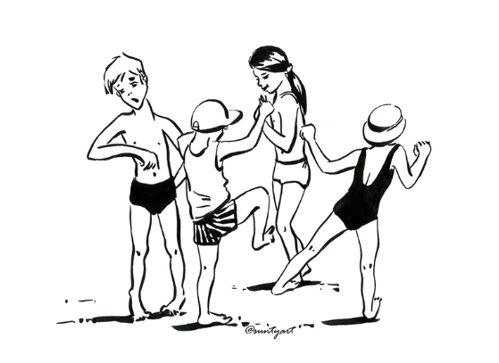
Правила игры: Строиться за капитаном нужно в порядке названных предметов. Занимать места можно только по сигналу, вставая в любой обруч.
«Заря»
(русская народная игра.)
Задачи: Учить детей действовать по сигналу водящего согласованно. Развивать быстроту и ловкость движений.
Ход игры.
Дети встают в круг, руки держат за спиной. Один из играющих – «заря», он ходит за кругом со жгутиком. Все играющие вместе с «зарей» произносят слова песенки:
Заря-заряница, красная девица
По полю ходила, ключи обронила.
Ключи золотые, ленты голубые,
Кольца обвитые – за водой пошла.
С последними словами играющий – «заря» кладет незаметно жгутик одному из игроков и встает в круг. Тот, в свою очередь, бросает жгутик перед одним из своих соседей. И они оба бегут в разные стороны по кругу. Кто первый добежит до жгутика и поднимет его, тот выбирает «зарю»: называет по имени какого-либо игрока и говорит: «тебе нести зарю!» Тот, кто не успел поднять жгутик, встает в круг. Игра начинается сначала.
Правила игры: пока играющий-«заря» выбирает, кому отдать жгутик, дети не поворачиваются назад. Нельзя передавать жгутик одним и тем же. Играющий, кому передали жгутик, должен быстро выбрать, с кем он будет соревноваться в беге.

«Сторож (Рынгу)»
(эстонская народная игра)
Задачи: Играющие ложатся на ковер и делают вид, что спят. Сторож бегает между лежащими, касается всех подряд палочкой и говорит:
Ход игры.
«Становись за мной!»
Те дети, до которых дотронулась палочка, выполняют команду. Когда все встали, сторож неожиданно кричит: «Ночь!» Все играющие должны как можно скорее лечь, а сторож следит за ними.
Правила игры: Команду следует выполнять быстро и безоговорочно. Тот, кто лег последним, становится сторожем.

«Золотые ворота»
(русская народная игра)
Задачи: Все дети разбиваются на пары и становятся лицом друг к другу. Они берутся за руки, которые поднимают высоко над головой, образуя «ворота». Дети из последней пары быстро пробегают под воротами и встают впереди всех, затем бежит следующая пара.
Ход игры.
Игроки-ворота напевают:
Золотые ворота
Пропускают не всегда
Первый раз прощается
Второй запрещается
А на третий раз
Не пропустим вас!
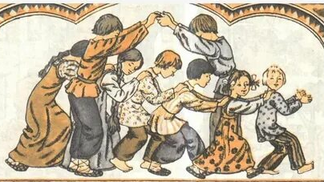
Правила игры: Дети держат друг друга за руки, пробегая под воротами.
Нельзя задевать «ворота». Во время игры можно изменять высоту ворот, постепенно «опуская руки»: это значительно усложнит выполнение задания.
На последних словах ворота резко опускают руки и ловят тех, кто оказался под ними. Пойманные образуют новые «ворота».
Игра заканчивается, когда всех игроков поймают.

«Два Мороза»
(русская народная игра)
Задачи: Для этой игры надо выбрать двух водящих — «двух морозов».
Один — «Мороз Красный нос», а другой — «Мороз Синий нос». Обозначаются две крайние линии на противоположных концах поля: здесь можно прятаться от «морозов». По полю гуляют два «мороза».
Ход игры.
Они громко произносят:
«Я — Мороз Красный нос!»,
«А я — Мороз Синий Нос».
А потом вместе спрашивают у детей:
«Ну-ка, кто из вас решится в путь-дороженьку пуститься?»
Дети хором отвечают:
«Не боимся мы угроз и не страшен нам мороз!»
После этого дети стараются быстро перебежать из одного конца поля на другой, чтобы успеть спрятаться за спасительную линию границы поля, где мороз им уже не страшен. «Морозы» стараются догнать и «осалить» бегущих через поле детей.
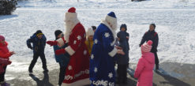
Правила игры: Если «мороз» коснулся рукой ребенка, то он считается «замороженным». Этот игрок должен замереть («замерзнуть») в той позе, в которой его настигнул «мороз

«Здравствуй, догони!»
(игра народов Сибири)
Задачи: По краям площадки проводят линии — «дома». Игроки делятся на пары Хозяин — Гость и расходятся по своим «домам». Гость приходит к Хозяину, подает ему правую руку и говорит:
Ход игры.
Здравствуй!
Хозяин отвечает:
Здравствуй!
Гость говорит:
Догони!
И бежит в свой «дом». Хозяин его догоняет. Дети по очереди ходят друг к другу в гости. Говорить «догони» надо у порога «дома» игрока-партнера.
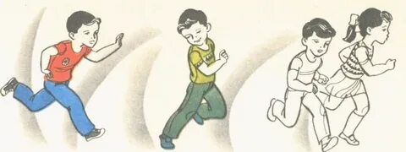
Правила игры: Выигрывает тот, кто догонит. В гости можно идти по-разному: важно, не торопясь, радостно, вприпрыжку, строевым шагом, как клоуны в цирке и т. д. Игра получается очень смешной.

«Слепой медведь»
(осетинская народная игра)
Задачи: По жребию выбирают водящего «слепого медведя». Этому ребенку плотно завязывают глаза. Остальные дети приближаются к медведю и начинают трещать деревянными палочками.
Ход игры.
«Слепой медведь» идет на звук и пытается поймать или «осалить» любого игрока. Спасаясь от медведя, игроки убегают врассыпную. Но при этом они не должны покидать пределов игрового поля.
Правила игры: Пойманный игрок сам становится «слепым медведем».
«Ежик и мыши»
(белорусская народная игра)
Задачи: Выбирают считалкой Ежика и водящего. Остальные участники делятся на детей и Мышей и становятся в круг. Ежик — в центре круга. По сигналу водящего все идут вправо, Еж — влево. Участники говорят:
Ход игры.
Бежит ежик — тупу-туп, Весь колючий, острый зуб! Ежик, ежик, ты куда? Что с тобою за беда?
После этих слов все останавливаются. К Ежу подходит один из детей и говорит:
Ежик ножками туп-туп! Ежик глазками луп-луп! Слышит ежик — всюду тишь, Лишь скребется в листьях мышь!
Еж имитирует движения: осторожно ходит, прислушивается. Мыши в это время бегают вокруг. Ведущий говорит:
Беги, беги, ежик,
Не жалей ножек,
Ты лови себе мышей,
Не лови наших детей!
Правила игры: Мышки бегают по кругу, выбегая и за круг. Еж их ловит (пятнает). Игроки быстро приседают и опускают руки. Мышка поймана: она в мышеловке. Игра повторяется несколько раз.
«Свечки»
(русская народная игра)
Задачи: Все дети встают в круг, а водящий становится в центр круга и бросает мяч вверх со словами: «Свечка!» Пока мяч находится в воздухе, все дети кидаются врассыпную, стараясь убежать как можно дальше от центра круга.
Ход игры.
Водящий ловит мяч и кричит: «Стоп!» Дети должны остановиться, а водящий пытается мячом попасть в ближайшего от него игрока.
Правила игры: Если ему это удалось, то этот игрок становится водящим.

«Бабка-ёжка»
(русская народная игра)
Задачи: Развивать у детей умение выполнять движения по сигналу, упражнять в беге с увертыванием, прыжках на одной ноге, умению играть в коллективе.
Ход игры.
Дети образуют круг. В середину круга встает водящий — Бабка Ежка, в руках у нее «помело». Вокруг бегают играющие и дразнят ее:
Бабка Ежка - Костяная Ножка
С печки упала, Ногу сломала,
А потом и говорит:
У меня нога болит.
Пошла она на улицу -
Раздавила курицу.
Пошла на базар –
Раздавила самовар.
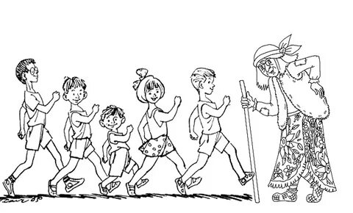
Правила игры: Бабка Ежка скачет на одной ноге и старается кого-нибудь коснуться «помелом». К кому прикоснется — тот «заколдован» и замирает.
«Заколдованный» стоит на месте. Выбирается другой водящий, когда «заколдованных» станет много.

«Рыбки» (Пула)
(чувашские народные игры)
Задачи: На площадке чертят или вытаптывают в снегу две линии на расстоянии 10—15 м друг от друга. По считалке выбирается водящий — акула. Остальные игроки делятся на две команды и становятся лицом друг к другу за противоположными линиями.
Ход игры.
По сигналу играющие одновременно перебегают с одной черты на другую. В это время акула салит перебегающих. Объявляется счет осаленных из каждой команды.
Правила игры. Перебежка начинается по сигналу. Проигрывает команда, в которой осалено условленное число игроков, например, пять. Осаленные не выбывают из игры.

Народные подвижные игры
(подготовительная группа)

«Перетягивание каната»
(игра народов севера)
Задачи: Знакомить детей с особенностями игр народов севера. Учить детей действовать по сигналу водящего согласованно. Развивать мышечную силу.
Ход игры.
На площадке проводится черта. Играющие делятся на две команды и встают по обе стороны черты, держа в руках канат. По сигналу водящего «РАЗ, Два, Три – начни!» каждая команда старается перетянуть соперника на свою сторону. Чья команда сумеет это сделать, та считается победительницей, ей вручают сувениры, как на празднике оленеводов.
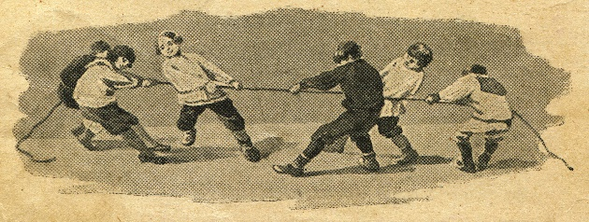
Правила игры: Начинать перетягивание каната можно только по сигналу. Команда, перешагнувшая черту, считается побеждённой.

«Один лишний – биир ордук»
(игры народов Севера)
Задачи: Знакомить детей с особенностями игр народов севера. Учить детей действовать по сигналу водящего согласованно. Развивать ловкость, быстроту движений.
Ход игры
Играющие становятся по кругу парами. Каждая пара в кругу располагается по возможности подальше от соседей. Выделяется один ведущий, который становится в середине круга. Начиная игру, ведущий подходит к какой-нибудь паре и просит: «Пустите меня к себе». Ему отвечают: «Нет, не пустим, иди туда…» (указывают на более дальнюю пару). В то время, когда ведущий бежит к указанной паре, все стоящие в паре вторыми, меняются местами, перебегая к другой паре, и становятся впереди. Передние уже становятся задними. Ведущий старается занять какое-нибудь из свободных мест. Оставшийся без места, становится ведущим. Может играть любое количество детей.
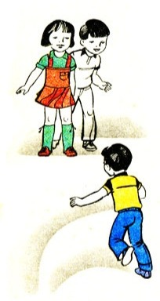
Правила игры: меняться парами можно только тогда, когда ведущий бежит в указанном направлении.

«Много троих, хватит двоих»
(русская народная игра)
Задачи: Знакомить детей с особенностями игр народов севера. Учить детей действовать по сигналу водящего согласованно. Развивать быстроту и ловкость движений.
Ход игры.
Дети встают парами друг за другом, лицом к центру круга. Игру начинают двое, один из них водящий. Он стоит в трех-четырех шагах позади того, кто будет убегать от него. Убегающий хлопает в ладоши 3 раза и после третьего хлопка бежит от водящего. Чтобы не быть осаленным, он встает впереди какой-нибудь пары. Прежде чем встать, на бегу кричит: «Много троих!» Тот, кто в этой паре стоит последним, убегает от водящего, громко говоря при этом: «Хватит двоих!»
Если водящему удалось осалить убегающего, то они меняются ролями.
Правила игры: во время игры нельзя пробегать через круг. Как только убегающий убегает из круга, сделав не более 3-4 кругов, должен встать впереди какой-нибудь пары.

«Король мавров (Рапла)»
(эстонская народная игра)
Задачи: Один из играющих становится королем мавров, все остальные - маврами. Король встает за одной чертой, мавры - за другой на расстоянии десяти - двадцати шагов. Мавры подходят к королю и хором ведут с ним перекличку:
Ход игры.
Здравствуй, король мавров!
Здравствуйте! Кто вы?
Мы - мавры!
Что вы умеете делать?
Любую работу.
Играющие изображают какую-либо работу, о которой заранее договариваются, например пилят, колют, копают и т. п. Если король отгадает, что они делают, игроки убегают, а король пытается их догнать. Тот, кого он догнал, становится помощником короля. Игра продолжается до тех пор, пока все мавры не будут пойманы.
Правила игры: Мавры убегают только по сигналу (отгадывание королем вида работы). Проигравшие переходят на сторону короля.

«Медный пень»
(башкирская народная игра)
Задачи: Развивать ориентировку в пространстве, упражнять в беге. Играющие парами располагаются по кругу. Дети, изображающие медные пни, сидят на стульях. Дети-хозяева становятся за стульями.
Ход игры.
Под башкирскую народную мелодию водящий–покупатель двигается по кругу переменным шагом, смотрит внимательно на детей, сидящих на стульях, как бы выбирая себе пень. С окончанием музыки останавливается около пары и спрашивает у хозяина:
Я хочу у вас спросить,
Можно ль мне ваш пень купить?
Хозяин отвечает:
Коль джигит ты удалой,
Медный пень тот будет твой
После этих слов хозяин и покупатель выходят за круг, встают за выбранным пнем друг к другу спиной и на слова: «Раз, два, три - беги!» - разбегаются в разные стороны. Добежавший первым игрок, встает за медным пнем.
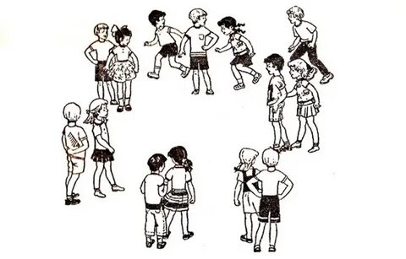
Правила игры: Бежать только по сигналу. Победитель становится хозяином.

«Липкие пеньки»
(башкирская народная игра)
Задачи: Развивать умение ориентироваться в пространстве, развивать ловкость.
Ход игры.
Три-четыре игрока садятся на корточки как можно дальше друг от друга. Они изображают липкие пеньки. Остальные играющие бегают по площадке, стараясь не подходить близко к пенькам. Пенечки должны постараться коснуться пробегающих мимо детей. Осаленные игроки становятся пеньками.
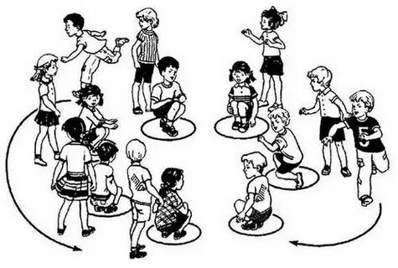
Правила игры: пеньки не должны вставать с мест.

«Серый волк»
(татарская народная игра)
Задачи: На расстоянии 20-30 м одна от другой чертят две линии, за одной линией — «логово» Волка, за другой — «дом». Считалкой выбирают Серого Волка и водящего. Присев на корточки, Серый Волк прячется за одной чертой (в кустах или в густой траве). Остальные игроки находятся на противоположной стороне за другой чертой. По сигналу все идут «в лес собирать ягоды». Водящий спрашивает, а дети хором отвечают:
Ход игры.
Куда вы спешите?
В дремучий лес.
Что вы делать там хотите?
Малины наберем.
Зачем малина?
Варенье варить.
А если встретите волка?
Волк нас не догонит.
Правила игры: После этих слов Серый Волк выскакивает из укрытия и гонится за детьми, а они быстро убегают за черту — «домой». Пленников он уводит в «логово» — туда, где прятался сам. Выигрывает тот, кого Волк не поймает.

«Удмуртские горелки»
(удмуртская народная игра)
Задачи: Играющие разбиваются на пары и строятся колонной». Однако водящий становится лицом к первой паре, впереди от нее, примерно в 10 шагах. Он держит в поднятой руке платок или шарф.
Ход игры.
Последняя пара разъединяет руки, и каждый игрок бежит вдоль своей стороны колонны вперед, к водящему.
Правила игры: Тот игрок, который успеет схватить платок первым, становится водящим, а другой игрок становится в пару с прежним водящим во главе колонны. Вся колонна постепенно продвигается вперед, а водящий отступает на несколько шагов назад, чтобы расстояние между ним и первой парой не уменьшалось.
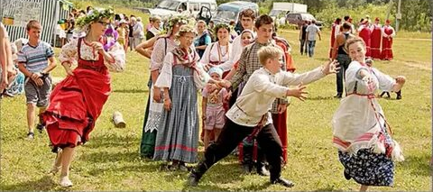

«Хромая лиса»
(татарская народная игра)
Задачи: В начале игры надо расчертить площадку, определить, где будет располагаться «лисья нора», «дом», «курятник», и выбрать, кто из детей будет «хромой лисой» и «хозяином курятника».
Ход игры.
«Хромая лиса» скачет на одной ноге из своей норы к «курятнику» мимо «дома», а «хозяин дома» спрашивает у нее, куда она собралась
Доверчивый хозяин «ложится спать» (закрывает глаза), а плутовка-лиса залезает в «курятник» и начинает гоняться за «курами». При этом она должна прыгать на одной ноге, вставать на обе ноги сразу ей запрещено. Иногда до начала игры договариваются, что «хромая лиса» может менять ногу, если устанет долго прыгать на одной ноге. «Куры» разбегаются от лисы врассыпную, но выбегать из курятника им строго запрещено.
Прыгая за «курами», «хромая лиса» стремится «осалить» кого-нибудь рукой.
Правила игры: Игрок, которого лиса сумела коснуться, сам становится лисой в следующей игре. Если лиса встала на две ноги и хозяин курятника заметил это, то он с криком бросается к лисе, и она убегает в нору. Если хозяин догонит лисицу и она не успеет спрятаться в норе, то этой лисе придется водить еще раз.

«Вышибалы»
(русская народная игра)
Задачи: Перед началом игры по жребию определяют двух «вышибал». Они становятся на противоположных концах площадки. Остальные дети выстраиваются в ряд на середине площадки, лицом к «вышибале», у которого мяч.
Ход игры.
«Вышибала» с размаху бросает мяч, пытаясь задеть любого из игроков на середине поля.
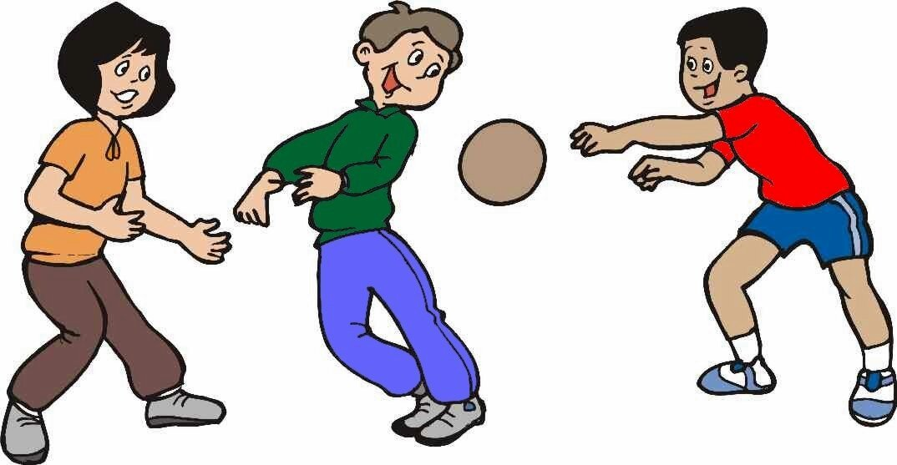
Правила игры: Если ему это удалось, то такой игрок считается выбывшим из игры: он должен отойти за границы площадки. Мяч, проскочивший мимо игроков, должен поймать другой «вышибала»: теперь его очередь бросать.

«Маляр и краски»
(татарская народная игра)
Задачи: Перед началом игры выбирают водящего («маляра») и «хозяйку красок». Остальные дети становятся «красками», каждый ребенок выбирает себе собственный цвет, но так, чтобы «маляр» не услышал названия.
Ход игры.
Водящий («маляр») обращается к «хозяйке красок»:
«Бабушка, бабушка, я пришел за краской.
Разрешите взять?»
«У меня красок много, — отвечает «хозяйка красок», — какую тебе?»
Все «краски» сидят рядышком на лавке и ждут, какой цвет назовет «маляр». Названная «краска» должна вскочить с лавки и успеть добежать до противоположного конца комнаты или площадки, где можно будет укрыться за специально начерченной линией.
Правила игры: «Маляр», называя «краску», не знает, есть ли она у «хозяйки» и какой это игрок. Он должен постараться угадать нужный цвет, а затем или успеть поймать убегающую «краску», или хотя бы «осалить» ее. Обычно «маляр» по условиям игры должен собрать не менее пяти красок. Тогда можно выбирать другого «маляра», «хозяйку красок», присвоить «краскам» новые имена и начинать игру снова.

«Змейка»
(русская народная игра)
Задачи: Все дети берут друг друга за руки, образуя живую цепь. Ребенок, стоящий первым, становится ведущим.
Ход игры.
Ведущий начинает бежать, увлекая за собой всех остальных. На бегу ведущий несколько раз должен резко изменить направление движения всей группы: побежать в противоположную сторону, сделать резкий поворот (под углом 90), закрутить цепочку «змейкой», описать круг и т.д.
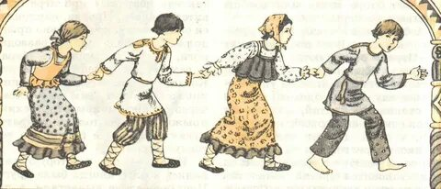
Правила игры: Все дети должны крепко держаться за руки, чтобы «цепочка» не порвалась. Игроки должны точно повторять все движения ведущего и стараться бежать «след в след».
Хорошо использовать в игре естественные препятствия: обегать вокруг деревьев, наклоняться, пробегая под их ветками, сбегать по склонам неглубоких оврагов. При игре в помещении можно создать «полосу препятствий» из больших кубиков или спортивных предметов (обручей, кеглей, гимнастических скамеечек). Игру можно остановить, если «цепочка» порвалась,
и выбрать нового ведущего.

